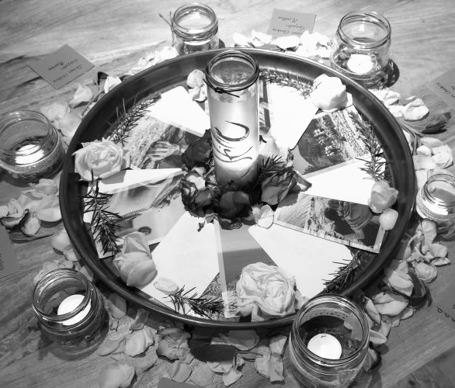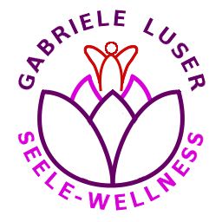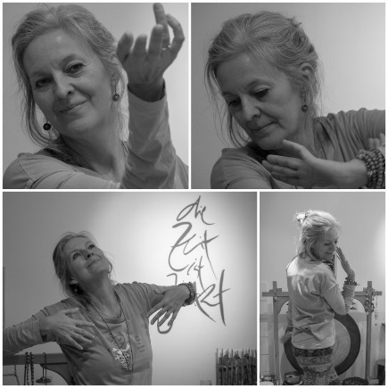

Es füllt sich der Raum mit Magie, wenn Frauen sich
in ihrer Tiefe begegnen!
Es fühlt sich an, als ob „frau“ sich schon ewig kennt, wenn wir uns von Herz zu Herz berühren!

Zeit für Dich und deine Freundinnen, Sisters, Herzensfrauen!
Zu diesen Freundinnen-Zeiten kommst du mit deinen Herzensfrauen an einem individuell mit euch abgestimmten Termin in meine Seele-Wellness-Praxis. Es bietet sich ebenso für reservierte Yin-Zeit mit Mutter & Tochter oder dich und deine Schwestern, Tanten, Großmütter, Cousinen.
In einer vertrauten Atmosphäre fällt es dir möglicherweise leichter, dich zu öffnen und deinem wahren Wesen Raum zu geben.
Je nach euren Wünschen werde ich mich auf die Frauen-Runden einstimmen und aus meiner Schatzkiste heraus „zaubern“, um den Raum für unser Sisterstreffen zu kreieren! Eure Ideen sind mir ebenso herzlich willkommen. Reserviert euch gemeinsame Zeit …
- für gemeinsames Malen & Kreativsein
- um euch zu ausgewählter Musik zu bewegen (freies, offenes Tanzen)
- um im Klang-Raum zu entspannen (Gong und Klangschalenmeditiation)
- für Rituale in die Natur
- für Inspirationen aus der Fülle meiner Orakelkarten
- für Herz zu Herz-Gespräche
- um in die Botschaften und Qualitäten eures Vornamens einzutauchen
- um euch ganz „yin-isch“ spontan drauf einzulassen, was im Moment grad passt.
Es sind keine Vorkenntnisse erforderlich!
Zeit: je nach Vereinbarung
Dein Beitrag:
für 2 Frauen, EUR 30,00/pro Sister, 60 Min.
ab 3 Frauen, EUR 25,00/pro Sister, 60 bis 120 Min. je nach Teilnehmerinnenzahl
Ort der Frauenkreise: in meiner Seele-Wellness-Praxis in 2000 Stockerau, Nikolaus Heidstraße 62
Anmeldungen bitte unter:
GABRIELE LUSER, Handy Nr.: +43 676 4080859, E-Mail: gabriele.luser@seele-wellness.at

